
ЭКОЛОГИЧЕСКОЕ ДЕТСКО- ЮНОШЕСКОЕ ОБЪЕДИНЕНИЕ «ИСТОЧНИК»

Муниципального учреждения культуры
«Межпоселенческая Поддорская централизованная библиотечная система»
Центральной районной библиотеки
с. Поддорье

Экологическое объединение (далее Объединение) – это добровольное творческое объединения детей и юношества, стремящейся приобретать, формировать и развивать экологические знания и умения, занимающих активную созидательную позицию по изучению и охране окружающей среды и имеющих высокий уровень ответственности за свое здоровье и здоровье других людей как личностную и общественную ценность. Объединение осуществляет свою деятельность через своих членов.

Задачи экологического Объединения:
  - Развитие личности, способной к самоактулизации в постоянно изменяющихся социокультурных условиях, отличающейся гуманистическим видением окружающего мира.

  - Развитие интереса к исследованию окружающей естественной социальной среды.

  - Формирование единого сообщества со своими традициями.

  - Способствование раннему развитию экологической культуры.

  - Углубленная подготовка к исследовательской работе.

  - Профессиональная ориентация.

  - Разработка методик коллективной исследовательской деятельности.

  - Пропаганда достижений в области экологии, знаний об окружающем мире.

  - Формирование научного, морального, политического, правового и эстетического сознания учащихся.

  - Проведение экологических акций.

  - Формирование системы экологических ценностей
- Всякая жизнь священна;
- Природа является общенациональным достоянием;
- Человек – часть природы;
- Природа, как и человек, нуждается в охране;
- Человек как никакой другой вид несет самую большую ответственность за сохранение дикой природы.
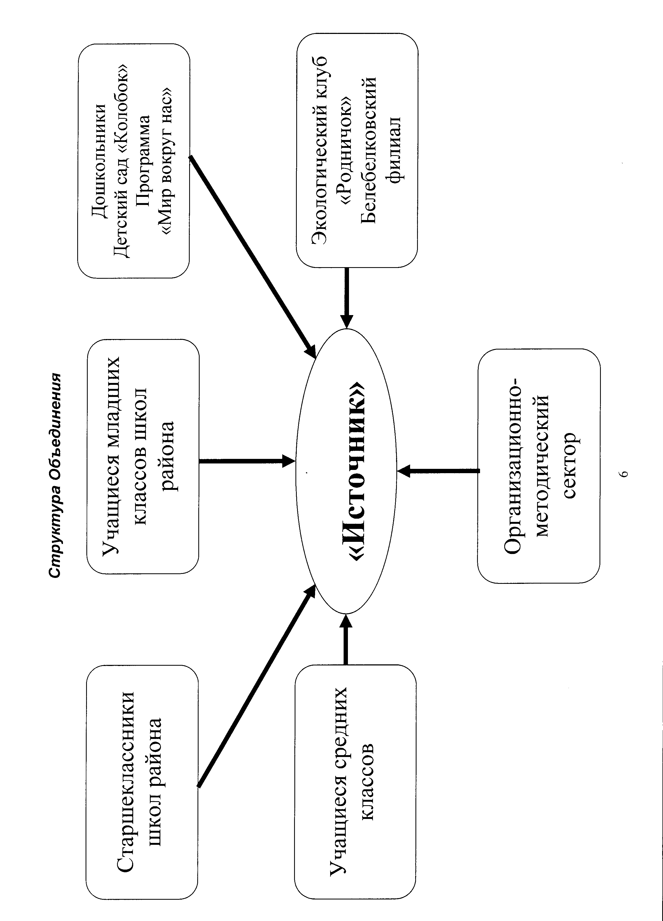

Содержание и формы работы

- Организация и координация работы для различных возрастных групп учащихся.
- Проведение практических и теоретических занятий.
- Организация лекториев по актуальным вопросам экологии.
- Проведение конференций, участие в олимпиадах, конкурсах, семинарах проводимых в рамках района, области.
- Создание отрядов для решения конкретных исследовательских задач.
- Создание буклетов, листовок для привлечения внимания к экологическим проблемам.
- Регулярный обзор экологической литературы.
- Организация занятий по обмену опытом экологической работы.
- Оформление информационного стенда об экологических проблемах в мире с периодичностью 1 раз в квартал.
- Экологический мониторинг.
- Ведение папок – дайджестов по проблемам экологии.
- Организация книжных выставок.
- Организация экологических акций.
- Взаимодействие с природоохранными организациями.

Символы объединения

Эмблема – выполнена в форме герба с изображением зеленого листа – символа природы, книги – символа источника знаний, капли воды – символа жизни (природа – знания – жизнь) с написанным названием.
Девиз объединения: «От нас природа тайн своих не прячет, но учит быть внимательнее к ней».

Детско – юношеское экологическое объединение «Источник» организовывает свою работу по программе, целью которой является: воспитание у представителей молодого поколения Поддорского края интереса к экологическим проблемам, отношения к природе родного края как к универсальной ценности, приобщение детей и подростков к народным природоохранным традициям.

Исполнители программы: Муниципальное учреждение культуры «Межпоселенческая Поддорская централизованная библиотечная система» в лице центральной районной библиотеки, детского отделения.
Библиотек- филиалов, Государственный природный заповедник «Рдейский», муниципальное дошкольное образовательное учреждение детский садик комбинированного вида «Колобок», муниципальное образовательное учреждение средняя общеобразовательная школа села Поддорье.

Сроки реализации программы: 2008 - 2010

